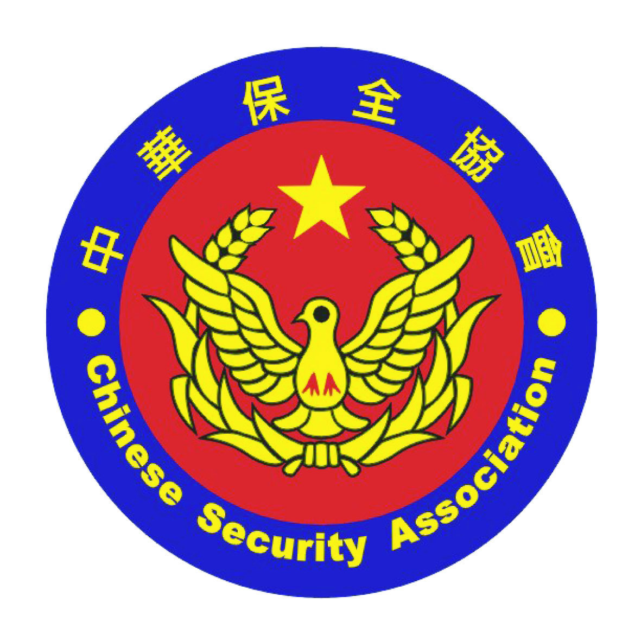

中國保安協會來台參訪紀實

中華保全協會 謹制

中國保安協會來台參訪紀實

2010年12月26日中華保全協會湯永郎會長組團至中國保安協會參訪；
于兩會交流座談會中向中國保安協會羅 鋒會長提出正式邀請；邀請中國保
安協會組團參加2011年6月8日在臺北舉辦之2011年保全產業高峰論壇。
中國保安協會羅會長欣然接受中華保全協會之邀請。
兩會會務人員于2011年2月中旬起即展開來台參訪之先期行政作業，因
本次中國保安協會來台參訪為兩岸保全(安)業開始交流10年來，第一次正式
組團來台參訪，參訪團組織成員層級之高，代表性之廣均為歷史之最。經三
個月兩會會務人員及北京中藝旅行社、臺灣海峽旅行社工作人員的努力，
終於5月中旬完成入台手續之申辦。

中國保安協會來台參訪團成員
楊 奇 中國保安協會副會長 韋忠義 上海市保安服務總公司總經理
黃學鋒 中國保安協會秘書長 袁 鶴 公安部治安管理局副處長
郭太生 中國人民公安大學教授 劉 偉 中安保實業有限公司董事長
張昕聰 內蒙古保安協會秘書長 包世家 大連金州區保安服務公司總經理
傅志方 浙江省保安協會秘書長 高振華 杭州下城區保安服務公司總經理
孫久濤 濟南保安服務總公司總經理 周忠義 成都保安服務總公司總經理
黃麗端 廣東省公安廳治安管理局副處長 肖炎富 廣州開發區保安服務公司總經理
董雲生 昆明市保安集團有限公司總經理 陳文軍 西安市公安局治安局管理處長
王 梅 中 國 保 安 協 會 副 秘 書長

2011年6月3日兩會期盼歷史性之一刻，終於來臨。北京首都機場往臺灣桃園機場中國國際航空的直航班機上，載來中國保安協會來台參訪團17位貴賓。
中午12時30分，在中華保全協會秘書長郭志裕、副秘書長邱中岳、強固保全副總經理劉先皋將軍、海峽旅行社總經理許淑玲等歡迎隊伍的引頸期盼中。終於看到楊 奇團長精神亦亦的率領團員踏入寶島臺灣的土地。在獻花、合照的歡迎氣氛中，展開了中國保安協會歷史性參訪的起步。

臺北圓山大飯店金龍廳內人聲鼎沸、氣氛熱烈，中華保全協會湯永郎會長暨創會會長劉正昆率顧問王化榛、呂文龍、李偉鳴，榮譽會長高永昆、劉東奇、林文祥、王至誠、張達錩、吳繼光、鄭貴元、藍李福，常務監事楊重正、常務理事梁心禎、游東閔、趙建國、葉海瑞、邱文輝等業界翹楚與中國保安協會參訪團舉行 ~ 兩岸保全(安)協會交流研討會。
首先中華保全協會湯永郎會長致歡迎詞並介紹中華保全協會與會人員、簡介臺灣保全業發展現況及對兩岸保全(安)業未來交流願景。
接續中國保安協會參訪團楊 奇團長致詞、介紹中國保安協會來台參訪團成員、簡介中國保安發展現況及對兩岸保全(安)業未來交流願景。
隨後兩會與會人員針對交流議題展開討論及做出結論:
- 臺灣保全業者在大陸取得保安師資格培訓及委託中華保全協會在台代訓之可行性。
中國保安服務管理條例出臺後，整體配套措施尚未完善，有關保安師之資格培訓，大陸尚未正式施行；爾後待培訓標準制定後，不排除允許臺灣保全業者於中國法規之規定下，至大陸考試，即可取得保安師之資格。
二、 中國保安協會來台參訪後，中華保全協會預定於10月份組團參加中國保安協會在北京舉辦之【2011中國國際保安裝備技術應用產品博覽會】，及參訪省及直轄市之保安協會。
中國保安協會竭誠歡迎中華保全協會組團參加
三、 歡迎大陸各省及直轄市之保安協會組團至臺灣參訪。
中國保安協會會積極辦理大陸各省及直轄市之保安協會來台參訪工作，參訪之邀請均需由中國保安協會及中華保全協會兩會對口來執行。
四、配合中國保安協會羅 鋒會長提出之【海峽兩岸暨香港、澳門保安研討會】之思路精神，建議成立【兩岸四地研討會籌備委員會】，爭取於2012年上半年於大陸舉辦第一屆會議。
中國保安協會會全力籌辦第一屆【海峽兩岸暨香港、澳門保全(安)研討會】，爭取於2012年下半年舉行。爾後每一或二年由兩岸四地輪流主辦，中華保全協會將接續籌辦第二屆。
本次兩岸保全(安)協會交流研討會在兩會互信、互動的認同中圓滿結束。
會後中華保全協會於現場舉辦歡迎晚宴；警察大學前校長蔡德輝博士、銘傳大學安全管理系張平吾主任，范國勇、唐雲明教授亦受邀參加。席間兩岸保全(安)同業相互認識、把酒言歡、交流瞭解；在在顯示出中華兩岸水乳交融的民族情感，是不需要任何潤滑及催化，而是自然而然、血濃於水的。
6月4日一個風和日麗的日子，團員們穿著輕便的休閒裝，前往寶島的後山~花蓮。本次使用的遊覽車為剛出廠不到一年的日制三菱客車，車內裝潢新潁明亮；因旅程緊湊，旅行社特慎選司機小鄭(30多歲年輕小夥子)駕車，以能因應未來艱巨的旅程。導遊老車為30多年經驗的老導遊，專門負責帶大陸參訪團，功力深厚，助理小翟負責全程攝影；副秘書長邱中岳全程陪同。中華保全協會湯會長如此慎重的安排，已經為此行開啟了一個美好的開始。
車過雪山隧道進入蘭陽平原，田疇沃野，景色宜人；大夥不禁心曠神怡，遊興大發；旋即峰迴路轉，全世界聞名的蘇花公路映入眼簾，司機高超穩健的駕駛技術，導遊幽默的導覽功力，讓團員對蘇花驚險的旅程，轉化為輕鬆美好的映象及驚歎！
中午到達花蓮冀家小館用餐，老闆娘冀莉為大陸新娘，老鄉見老鄉，分外親切，再加上品嘗原味小龍蝦及風味料理，大夥開懷暢飲，完全不見旅途的疲倦。其實團員一直探究車導和老闆娘的關係，不傷大雅的玩笑，這餐風味料理真是實至名歸。
餐後來到中外聞名的太魯閣國家公園，眼界大開，可惜管理局擔心落石，開放步行觀賞的區域只有短短的100公尺，不能深入窺探峽谷的奧秘，實為美中不足。
花蓮兩岸企業為專營貓眼石、玫瑰石的生產工廠，吳董事長親率全體員工歡迎本團貴賓蒞臨，經過一小時的採購洗禮，團員大都滿載而歸，主客盡歡。

遠雄休閒集團洪賢德董事長親自在海洋公園引盼本團貴賓的到來，雖然我們抵達時，已逾園區開放時間，洪董事長還是親率員工加班接待大家；其熱情服務的態度，值得尊敬與學習。
晚上湯會長及湯夫人連袂，代表強固保全全體員工於遠雄悅來飯店宴請全團貴賓，並邀請洪賢德董事長、許淑玲總經理做陪。席間親密互動，大展歌喉，湯會長的你是我的兄弟、感恩的心，楊團長、包世家、王梅的沙家浜，張昕聰的蒙古歌清唱、陳文軍的九月九的酒，引領了晚宴的高潮。也完全拉近了兩岸同業相互的距離與友誼。
6月5日是路途最遠、最耗體力的行程，我們要一早離開花蓮，中午到台東，晚上趕赴高雄，參加高雄市保全同業的晚宴。順著花東海岸公路，沿著浩翰的太平洋，景色壯觀，中途經過北回歸線，進入熱帶區，對大部份來自北方的貴客，真是一次熱烈的考驗。到達台東後參觀臺灣史前博物館，瞭解原住民的卑南遺址及文化，
中午在台東縣旅行公會曹德修理事長及海峽旅行社許淑玲總經理的引領下，品
嘗了台東原住民饗宴。
下午在小鄭穩健的駕駛中，終於5時30分到達高雄金典飯店，經短暫的休
息換裝後，來到高雄河邊香蕉碼頭餐廳，高雄市保全公會王慶城理事長、王至誠
榮譽理事長率顧問及理監事，熱烈的歡迎本團的來訪。高雄人的豪爽好客，讓團
員留下深刻的印象。餐會後，至愛河漫步，享受南臺灣優雅的夜景，看到了臺灣
特有的夜間集市；世界各地夜市雖有不同的特色，但是臺灣人特有的熱忱及
無障礙的語言溝通，應該使團員們感受深刻吧。
6月6日適逢端午佳節，端午的高雄，豔陽高照，也代表著團員們第一
次在寶島臺灣喜迎端午的好心情。高雄市警察局蔡俊章局長率蕭宗義副局長、刑警大隊紀明謀大隊長，犧牲假期，親自接待來訪的貴賓，蔡局長素有警界儒將的雅稱，除了贈與楊團長其個人作品外，還親自引導團員們參觀辦公室其私人的收藏，使得本次拜會，濃郁著藝術的氣息，團員們隨後參觀了視訊中心，對大高雄預防犯罪監控系統留下深刻的印象。
高雄港 ~ 全球10大港口之一，我們在西子灣上船，流覽臺灣最大的天然深水港，它是那麼的渾然天成，氣勢磅礡；過去承擔著臺灣貿易小龍的出口重責，未來更兼負著亞太轉運中心的重責大任。

中午在蟳之屋餐廳品嘗澎湖美食，大啖臺灣肉粽，強固保全高雄分公司吳國忠協理特銜湯董事長命，前來與貴賓們共度美好的端午佳節。
阿里山是每一位大陸朋友耳熟能詳的寶地，阿里山的姑娘美如水啊，大夥都能朗朗上口。阿里山茶王培植出極品之帝王茶、總統茶，上山前，特別到茶王園區品嘗雋永的阿里山高山茶。上山的路險象環生，小鄭再次發揮其精湛的駕駛技術，使得每一位團員都能安心的欣賞阿里山公路延途的美景，終於夕陽西下，山燈冉冉中，我們到達期盼已久的阿里山賓館。晚餐，大夥無拘無束，暢談兩岸史今，空山靈隱，美酒佳餚，如此的夜晚，夫複何求。
早晨5點，團員們精神亦亦的起早，大夥一起倘佯在林海浴場，享受大自然原始的芬多精靈；巨大的神木、迷蒙的林海、魁偉的山巒、清幽的鳥語、好一幅大自然喜悅的詩篇。阿里山，百聞不如一見。
依依不捨的離開了阿里山，前往寶島臺灣另一個名聞遐邇的風景區~日月潭；我們在日月潭德化社下車，隨即品嘗日月潭名產~總統魚，強固保全台中分公司盧建華協理特銜湯董事長命，為本團擔任台中行程之引導，餐後，在德化社上船遊湖；日月光華，陳述著上一代的恩怨，蔣先生生前最喜好的風景寶地，現在依然明媚的接受大陸朋友的讚賞。水社下船，前往中部佛教勝地 ~ 中台禪寺，諸佛慈悲，團員們的禮佛，都能讓佛菩薩保佑大家工作愉悅、事業順利、家庭美滿、身心健康、慈悲喜捨。
台中市保全公會張達錩理事長、臺灣省保全聯合會江清永會長率全體理監事在台中市台南擔仔面旗艦店恭候本團的蒞臨；湯永郎會長、呂文龍顧問、劉東奇董事長從臺北趕來參加。席間台中市警察局刁健生局長亦排除諸多行程，特趕至會場向楊團長及團員們致敬。晚宴在楊團長帶領大夥合唱一首臺灣名曲~愛拼才會贏~的高亢氣氛中達到高潮。因為明日參加高峰論壇的任務重大，團員們必須趕回臺北，在依依不捨的告別後，奔回臺北。

6月8日【2011保全產業高峰論壇】在臺北市台大醫學院國際會議中心正式展開。在會議中心貴賓室內中國保安協會參訪團楊 奇團長與內政部江宜樺部長、警政署黃茂穗副署長、刑事警察局林德華局長、臺北大學侯崇文校長、警察大學前校長蔡德輝博士、全國保全業總會王振生會長、中華保全協會湯永郎會長熱烈交談。
王振生會長主持開幕典禮，並介紹大陸保安協會代表團全體成員，受到與會人員最熱烈的歡迎；江部長致詞時特別對兩岸保全(安)業此次能開啟歷史性的交流，表達肯定與期許，對大陸保安業的蓬勃發展表達敬佩，也期望兩岸保全(安)業能相互學習互動，並特別懇請大陸保安業主管機關及業者能特別照應廣大台商的安全。楊 奇團長表示中國保安協會此次來台參訪是有深層的意義的，楊團長特別介紹大陸保安業的現況及對未來兩岸的交流充滿期許與信心，並對江部長照顧台商的建議，給予肯定的承諾。
開幕典禮結束後，刑事警察局林德華局長針對電信詐騙犯罪預防提出專題報告，林局長特別對兩岸警方合作，陸續破獲大型電信詐騙案件，提出資料報告；對兩岸合作的模式及默契，語多認同與肯定。
下午第一場論壇的重頭戲，由中國保安協會黃學鋒秘書長主持，邀請成都市保安服務總公司周忠義總經理報告~大陸保安服務業發展特色。中國人民公安大學郭太生教授報告~大陸保安服務業發展的法制保障:中華人民共和國保安服務管理條例簡介。並請警察大學外事警察系主任孟維德教授及桃園縣警察局黃宗仁副局長為與談人。黃秘書長全程掌握會議進展，兩位報告人專業的論述，兩位與談人精湛的分析，讓與會人員受益良多，也成功圓滿的完成這次的論文發
下午4時團員們到達新光保全參觀，對新光保全器材設備展示及管制中心運作情況，留下深刻的印象。隨後，新光保全李峰遙董事長、林伯峰總經理于新光招待所設宴宴請參訪團成員。並特別邀請銘傳大學校長李 銓博士、警察大學前校長蔡德輝博士、移民署謝立功暑長、警政署陳國恩主任秘書、桃園縣警察局劉勤章局長、警政署教育組何明洲組長、臺灣警察研究學會張平吾理事長及理監事等貴賓參與。林董事長代表新光保全歡迎參訪團的來訪，也期望新光保全大陸事業單位能與大陸保安業有更多合作的機會。
6月9日9時前往國父紀念館，觀賞聞名中外陸軍儀隊第一班上哨接班英姿，隨後參觀國父孫中山先生與宋慶齡女士的歷史回顧展場。
10時前往刑事警察局拜會，林德華局長因指揮電信詐騙案遣返作業，特指派劉柏良副局長代表接待，刑事局主管保全業務偵查科顏旺盛科長、余永康組長；中華保全協會郭志裕秘書長代表出席；雙方對兩岸保全(安)展開業務性之座談。座談中針對臺灣保全人員結構、平均年齡及學歷，主管機關管理中遇到的問題，民間商務調查(徵信業)之管理機制，保全業分級，現行保全護照制度，保全人員訓練現況，保全業審查規定，保全業跨區經營，保全業法修訂進度。提出熱烈的討論。
中午至著名的鼎泰豐品嘗小龍包及臺灣牛肉麵，在連日接待宴會後，換換口味，團員們對到地的臺灣小吃，贊不絕口。
下午前往故宮博物院，團員們盛逢其會，觀賞到故宮舉辦之【山水合璧~黃公望與富春山居圖特展】，《富春山居圖》被譽為中國十大傳世名畫之一，出自於元代四大家之首黃公望，360年前因火燒分成兩卷，前段長51.4公分後世命名為《剩山圖》存於浙江博物館，後段長636.9公分稱的《無用師卷》收藏在故宮。
午後陣雨，帶著感動的心情，離開故宮。前往中興保全參觀。王振生會長親自接待，中興保全為團員們提報創新服務的簡報。並參觀器材裝備展示、管制中心運作現況及運超車簡介
晚間，臺北市保全公會王振生理事長率全體理監事於國賓飯店國際廳宴請參訪團，多日的接觸及認識，雙方參加人員已如老友相聚，毫無隔劾，歡談笑語，把酒言歡。
6月10日前往新竹，新竹市保全公會鄭貴元理事長率全體理監事於華麗雅致餐廳宴請參訪團，鄭理事長與夫人于2010年12月隨湯會長至北京拜會中國保安協會；老友相聚，分外歡欣。楊團長席間得知鄭理事長公子于本月新婚大喜，亦獻上最誠摯的祝福。
下午至銘傳大學安全管理學系參訪，系主任張平吾教授、警察大學前校長蔡德輝教授及怡盛保全黃平璋董事長親自接待。並展開座談，會中人民公安大學郭太生教授對兩岸學術交流，安全管理學系課程規劃，研究生教育之推展，大陸保安業者及學生來台深造之可行性，提出建議及討論；對未來兩岸教育交流取得具體的共識。
晚上在世貿聯誼社33樓全國保全業舉辦歡送晚宴，9天8夜的行程已近尾聲，在離情依依的情緒中，出席的臺灣保全業業者及大陸參訪團成員，深深感受到，心手相連，血濃於水的友情，已深深烙印在兩岸保全(安)業界的心中；中國保安協會也盛情邀約並期待2011年10月份，中華保全協會能組團至大陸參訪。
6月11日行程終近尾聲，離家多日的團員，歸心似箭。一早在海峽旅行社許總經理動員公司員工的支持下，井然有序的完成團員們行李及滿載的紀念品打包封箱作業；因為回程地區及班機的不同，在飯店我們為廣東黃麗端處長、蕭炎富總經理、昆明董雲生總經理送別；其他團員參觀珊瑚博物館，感受臺灣特有的天然寶物；大夥又再次發揮大陸朋友強勁的購物力。中午至阿美擔仔面，以寶島特有的小吃，完成此次參訪的圓滿句點；郭志裕秘書長代表湯會長前來送行；許淑玲總經理亦率重要幹部共襄盛舉。在松山機場我們與上海韋宗義總經理、杭州傅志方秘書長、高振華總經理送別。最後抵達桃園機場，為楊團長及其它團員送別；離情依依、期待再相聚，看著團員們的背影進入關門後，我們深刻相信，此次的參訪，是歷史性的第一次、是圓滿成功的、是銘記在心的、是會不斷延續下去的。祝福團員們旅程順利，也祝福兩岸保(安)業交流綿遠流長。

